# 现状及问题

1. **商户较多**：业务集团对外租赁用户较多，管理商户640多户，水电收费为日常管理的重要工作，其中涉及电表641只，水表642只。
2. **核算滞后：**目前均采用人工抄表，汇总统计，核算费用，上门收取费用的水电管理模式，占用较大的人力成本，以上每个环节均存在滞后性，无法及时准确抄表统计，核算费用，上门收取。
3. **费用难收：**缴费单据即使送到店面，业经常不能及时到达商户老板手上，到来老板手上业会由于业务或其他事由不能及时到管理处缴费；还有经营状况不同、人员素养不同很难做到及时缴费，拖欠费用屡见不鲜，甚至有反复催缴也不来缴费的情况，人为断电又会造成经营矛盾。
4. **管理漏洞：**由于人工抄表，无法保证所有抄表数据的真实准确，漏抄少抄、表具计量不准、故障停止计量等无法及时发现造成收费漏洞。
5. **资金占用**：由于供电公司均是当月扣缴电费，由于商户电费抄收滞后，造成事实上的垫资缴费，占用来较多资金，不利于提升管理效益。

# **建议方案**

1. 解决目前上述管理问题，可通过智能化改造和宣传，彻底改变水电收费管理模式，采用付费管理系统进行有效解决。就是通过管理手段的提升，使商户自动主动缴费，大大减低管理人力和工资成本。
2. 预付费管理系统有二种解决方案：

2.1 一个是采用传统的充值卡缴费购电（水），用完自动停水停电，商户持卡到管理处缴费后，再到所用水、电表上刷卡开通水电使用。

2.2 一个是联网型预付费管理系统，通过改造安装智能水表、电表并进行组网通讯，通过后台软件实时监控，商户可通过手机微信、支付宝进行缴费充值。

# **三、方案对比**

**1、IC卡充值预付费管理系统可以有效解决先充值购水电再使用，欠费关停的管理要求，但同时存在以下缺陷**。

1.1 **早期产品：**充值卡预付费管理系统是较早出现的为来解决水电收费难题而产生的一套产品，是早期条件下的产物。

1.2 **缴费繁锁：**商户要细心保管充值卡的同时，要持卡在上班时间至管理处缴费，缴费充值后还需要再到水表、电表上分别刷卡开通。

1.3 **无法提醒：**由于数据不能实时更新到后台，无法在商户账户余额不足时进行服务性人性化化告警提醒，会导致部分商户不能及时缴费而在经营时间内断电，影响商户经营造成管理矛盾。设备损坏无法报警处理。

1**.4 计费漏洞：**由于充值卡系统的水电表均是独立运行计量计量，后台管理系统无法及时监控水电表实时运行情况，表具故障不计量、计量不扣费等问题无法及时发现，由于无需人工抄表来，此情况可能比原始表具问题更严重。

**1.5 管理成本**：由于实行来欠费即停水停电管理，商户对管理处服务的要求也相应提高，相应的收费财务人员必须随时准备等待商户上门充值，休息日也如此。

**2、联网型预付费管理系统是随着物联网的普及和技术成熟而发展起来的物业水电收费管理系统，具有以下优势。**

**2.1 成熟稳定：**解决了传统人工抄表收费难题，实现先购水电再使用的管理方式，而且已经广泛在高校公寓、商业综合体、综合批发市场长期使用，系统成熟产品稳定。

**2.2 缴费方便：**系统可实行商户手机支付缴费，实时到帐，自动开阀、送电的自动化管理运行模式。费用实时到达物业单位的对公账户，安全快捷。手机支付缴费、消费的方便快捷已经被社会大众接受并成为习以为常的生活方式，再进行现金充值方式已经不合时宜。

**2.3 告警提醒：**由于为联网运行模式，水电数据、消费信息、账户余额均实时上传后台管理电脑，可根据商户用电量，设置低限余额提醒，当账户余额不足时系统自动微信通知商户及时缴费，避免无预警断电断水影响商户正常经营。设备损坏立即报警处理。

**2.4 数据查询：**商户可通过手机APP随时查询自己水电消费数据，账户余额信息等，做到公开透明消费，及时开心缴费，良性互动，提升管理水平。

**2.5 物业联动：**系统支持物业费关联管理，可启用账户代扣物业费用，也可在物业费拒缴情况下自动停电管控。

**2.5 汇总决策：**由于系统实时采集数据，系统数据真实精准，便于汇人整个集团能源管理数据，为管理决策提供数据支撑。

# **四、系统架构**

## 1、系统架构图

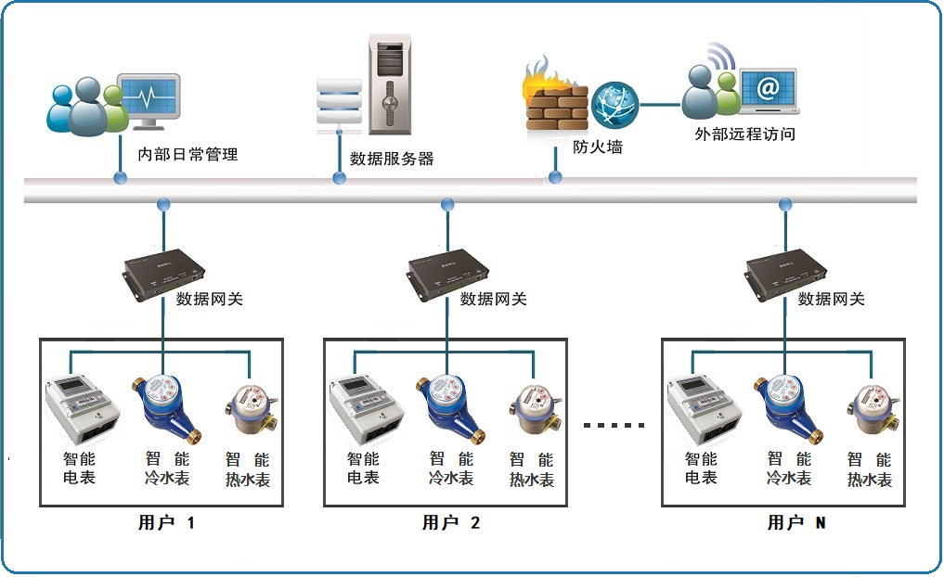

## 2、说明

2.1 水表、电表均通过RS485联接到数据网关，数据网关通过现场网络或4G无线网络联接云服务器。

2.2水表如果分户安装可选择NB-IOT无线智能水表，无需网络布线，保证稳定运行。

# 五、设计思路

## 1、预付费管理目的

1.1 预付费管理实现预付费用、欠费关断，解决收费难的问题。

1.2 预付费是一种管理手段，实现网络实时抄表，计量收费，避免了人工抄表和上门催费，减少了大量的人员和人工浪费。

1.3 我们经过经过充分调研和实践开发了水电联合管理系统产品，该产品获得了国家颁发的实用新型专利，专利号为：ZL201020276665.2。

1.4 实行欠费停电不停水的预付费管理策略，既能达到预付费管理的目的，有避免阀控水表的搞成本多维护弊端，是科学合理的物业水电管理系统。

## 2、水电联合管控实现方案

2.1 采用智能远程费控电表，用户交费后后台软件直接通过网络把充值数据发送到终端计量表计。用户欠费后可自动或手动拉闸断电。

2.2 采用光电直读式智能水表，实现水表数据与电表数据同时通过网络上传到管理中心。可同时接入热水表、热能表、然气表等收费计量表具。

2.3 采用分类账户统计统一账户扣费的方式，实现水电账户绑定，水电联动管控，账户欠费时拉闸断电，有效实现自动缴费。

2.4 水电联合管控系统既解决了老式预付费电表、阀控水表存在的弊端，大大降低后期维护成本，提高设备及系统的稳定可靠性，同时解决预付费用、无费自动缴费，实现了科学化、人性化管理。

2.5水电联合管控系统可对设备进行在线监测，及时发现、维护、解决问题。